Пост-релиз
13 сентября в Санкт-Петербургской Морской технической академии имени адмирала Д.Н. Сенявина прошла встреча курсантов 2 и 3 курсов судоводительского и судомеханического отделений с представителями пограничной службы береговой охраны Санкт-Петербурга, сотрудничество с которой началось с лета 2022 года.
Встреча была организована заместителем директора по флоту Бабуриным Сергеем Алексеевичем, заместителем начальника отдела практики и трудоустройства Романченко Екатериной Владимировной, заведующим плавательной практикой Пахомовым Сергеем Николаевичем. В мероприятии принимали участие заведующий судоводительским отделением Багдасаров Константин Рубенович, заведующий судомеханическим отделением Виноградов Андрей Александрович, заместитель начальника Базового центра содействия трудоустройству выпускников Санкт-Петербурга Крушка Ольга Валерьевна, мастера производственного обучения, кураторы групп и обучающиеся.
Встреча прошла в формате беседы, в ходе которой ребята узнали о преимуществах службы в береговой пограничной охране после окончания колледжа, а также возможности продолжить обучение. Так как береговая служба пограничных войск проводит мониторинги территории на судах и катерах, руководство пограничной службы заинтересовано в хорошо подготовленных кадрах по профессиям матрос, моторист, которые и готовит Морская техническая академия имени адмирала Д.Н. Сенявина. Ребята также познакомились с условиями службы и льготными условиями для ее сотрудников.
Капитан II ранга Лоцманов Николай Сергеевич подробно рассказал о самой службе, ее преимуществах, возможности карьерного роста, а также серьезной ответственности сотрудников за выполняемые обязанности и очень тщательной проверке каждого претендента.
В ходе беседы гостю были заданы многочисленные вопросы по прохождению службы и трудоустройству. Курсанты активно участвовали в беседе, проявляя высокий интерес к полученной информации. По окончании встречи многие обучающиеся остались, чтобы задать интересующие их вопросы в индивидуальном порядке.
Заведующий судоводительским отделением Багдасаров Константин Рубенович провел для гостя экскурсию, где показал и подробно рассказал о новых тренажерах Морской технической академии. Гость дал высокую оценку колледжу и его материально-технической базе.
Встреча имеет большое значение как для пограничной службы, так и для Морской технической академии, так как, с одной стороны, служба будет обеспечена хорошо обученными, высококвалифицированными молодыми кадрами, с другой стороны, плодотворное сотрудничество дает возможность Морской технической академии направить на трудоустройство выпускников судомеханического и судоводительского отделений в стабильную службу, предоставляющую хорошие условия для приобретения дальнейшего опыта работы на судах, опыта работать слаженно в коллективе, развивать умение с ответственностью подходить к выполняемым обязанностям, и, как показывает опыт совместной работы с партнерами-работодателями, возможность большого процента трудоустройства выпускников.
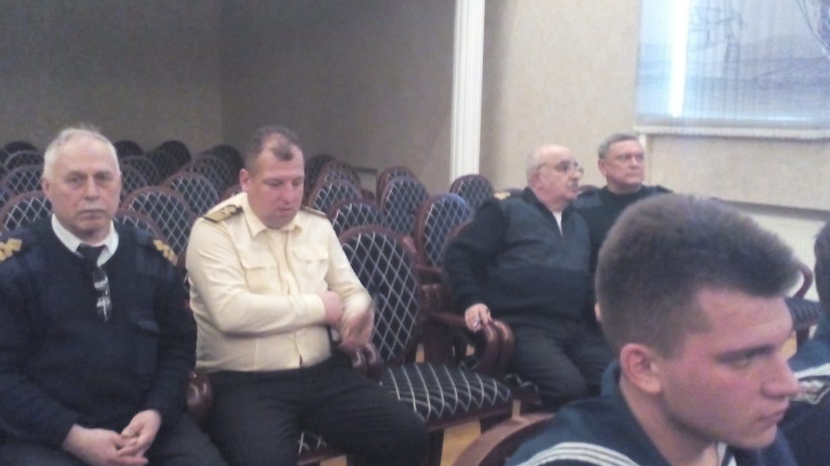 | 